Convite

Temos a honra de convidar Vossa Senhoria para 1ª Audiência Publica da Educação – Plano Municipal de Educação – 2015 – 2024, que será realizada no dia 04 de dezembro de 2017 as 15:30h, no Anfiteatro Municipal “Diorandes Alconci de Oliveira”.

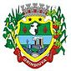
Sua presença abrilhantará nosso evento.

